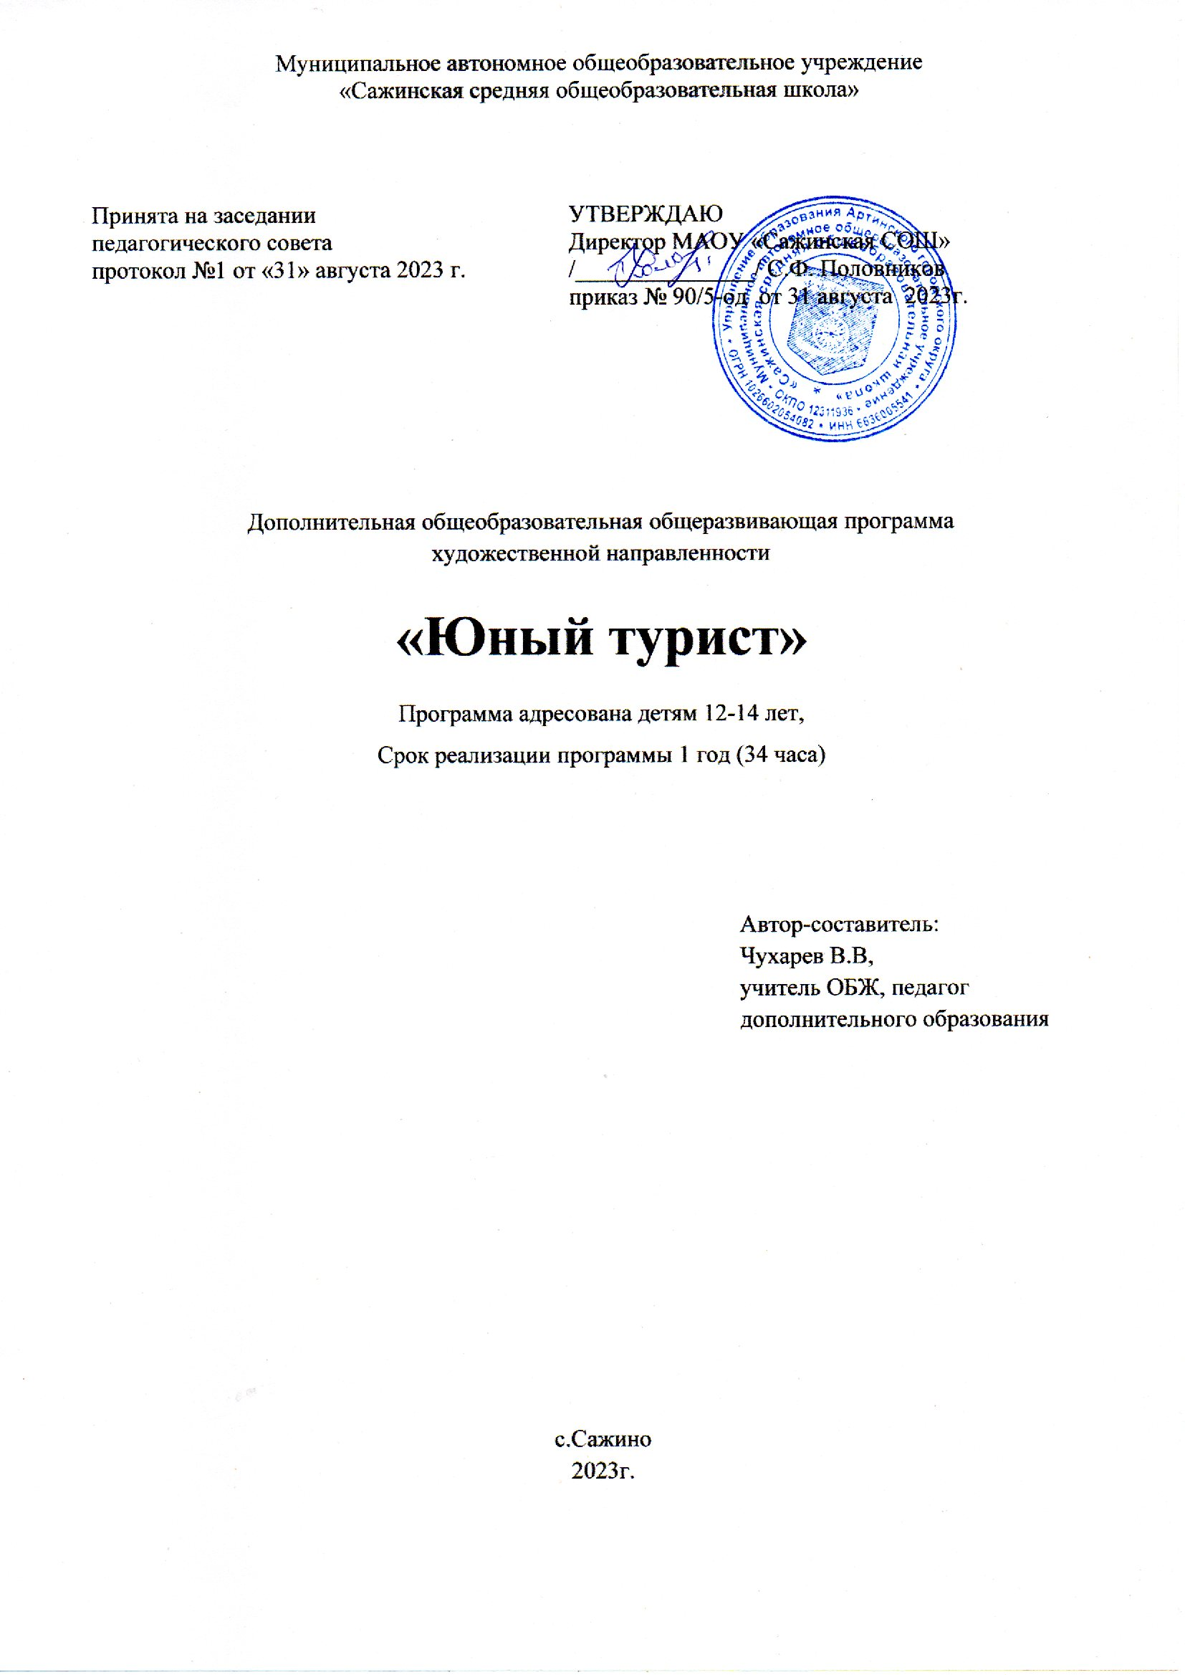

Муниципальное автономное общеобразовательное учреждение  
«Сажинская средняя общеобразовательная школа»

|  |  |
| --- | --- |
| Принята на заседании педагогического совета  протокол №1 от «31» августа 2023 г. | УТВЕРЖДАЮ  Директор МАОУ «Сажинская СОШ»  /_______________/ С.Ф. Половников  приказ № 90/5-од от 31 августа 2023г. |

Дополнительная общеобразовательная общеразвивающая программа

художественной направленности

**«Юный турист»**

Программа адресована детям 12-14 лет,

Срок реализации программы 1 год (34 часа)

|  |
| --- |
| Автор-составитель:  Чухарев В.В,  учитель ОБЖ, педагог дополнительного образования |

с.Сажино

2023г.

**Содержание**

1. Пояснительная записка……………………………………………………………….3
2. Цель программы………………………………………………………………………4
3. Учебно-тематический план…………………………………………………………..5
4. Содержание учебного плана…………………………………………………………6
5. Планируемые результаты……………………………………………………………..8
6. Оценочные материалы……………………………………………………………….9
7. Методическое обеспечение………………………………………………………….10
8. Список литературы……………………………………………………………………11

**Пояснительная записка**

Туризм как форма активного отдыха и дополнительного образования полезен каждому ребенку. Мало сказать, полезен - он необходим каждой развивающейся личности, ибо, как сказал Гете: "Без странствований не создается ни одна индивидуальность".

Познавательные и спортивные возможности туризма создают благоприятные условия для интересного и полезного в образовательном и воспитательном отношении проведения досуга школьников. Поэтому туристская деятельность должна занимать значительное место в свободном от учебы времени детей и подростков, в период каникул, в воскресные и праздничные дни и являться одним из основных направлений внешкольной воспитательной работы.

Дополнительная образовательная программа «Юный турист» адресована учащимся кадетских и навигаторских классов через проведение непрерывной, систематической, комплексной подготовки и направлена на приобретение детьми основных знаний по технике и тактике туризма, ориентировании на местности, оказании первой медицинской помощи, знакомство с проведением туристических соревнований.

Программа носит практико-ориентированный характер. Для отработки практических навыков в программе предусмотрено проведение однодневных и многодневных походов.

***Актуальность программы*** обусловлена тем, что занятия в группах данного вида деятельности помогают решить не только воспитательные, но и социальные проблемы (обеспечение занятости в свободное от учебы время, профилактика беспризорности и безнадзорности детей, асоциального поведения подростков и др.).

***Педагогическая целесообразность*** программы заключается в том, что туристская деятельность сочетает активный здоровый отдых, познание и освоение окружающего мира, и в первую очередь, своей Малой Родины. Занятия в объединении «Юный турист» способствуют укреплению не только физического, но и психического здоровья, развитию лидерских качеств, преодолению определенных комплексов. Программа позволяет решить и проблему профориентации. Занятия туризмом в последствии дают возможность трудиться в промышленном альпинизме, быть инструктором и экскурсоводом, профессиональным спортсменом, служить в МЧС и бригадах спецназа, работать учителем физкультуры и тренером в спортивных школах.

***Отличительной особенностью*** данной программы является деятельный подход к воспитанию, образованию и развитию ребенка. Программа предполагает межпредметные связи, тесно переплетаясь со школьными предметами: ОБЖ, географией, математикой, историей, биологией, физкультурой. Сочетание туризма со спортивной направленностью программы позволяет применять средства и методы обучения из области физической культуры и спорта во взаимосвязи с местным историческим, экологическим, географическим аспектами, индивидуализировать процесс обучения, направив его на «неперспективных» в спорте учащихся в русло развития личностных качеств и достижения успеха в смежных областях.

Программа «Юный турист» в отличие от узкопрофильных программ в сфере туризма, является синтезом смежных с туризмом областей знаний: картографии, спортивного ориентирования, медицины, физической культуры, туристского многоборья и автономного существования и может быть основой для обучения по программам: «Юный спасатель», «Школа выживания», «Туристы-проводники».

Данная программа является образовательной, развивающей.

Возраст воспитанников от 7 до 15 лет.

Вид группы -профильный.

Состав группы - постоянный.

Набор детей в группы осуществляется независимо от их способностей и умений при наличии медицинской справки о допуске к занятиям туристской деятельностью.

Наполняемость групп – школьный класс;

Форма занятий - групповая.

Обучение в коллективе рассчитано на 1 год

Общее количество часов за год – 34 часа:

Количество занятий в неделю: 1раза

Продолжительность занятия – 45 минут.

**Цели программы:**

* совершенствование нравственного и физического воспитания детей средствами туристской деятельности, удовлетворение естественной потребности детей в непосредственном познании окружающего мира, своего края;
* развитие активной туристско-спортивной деятельности.

Поставленные цели будет достигнуты при решении ***следующих задач***, реализуемых в комплексе (обучающих, развивающих, воспитательных).

* Обучать основным навыкам туристской деятельности;
* обучить элементарным навыкам существования в природе;
* научить планировать и осуществлять выход из различных ситуаций;
* развивать умения оценивать свои действия и корректировать их;
* развивать интерес к туристической деятельности;
* развивать двигательную и познавательную активность;
* формировать навыки здорового образа жизни;
* научить сотрудничать с товарищами в процессе совместных действий;
* воспитать чувство патриотического сознания: любовь и бережное отношение к природе, к истории и культуре края.

С целью контроля над качеством реализации программы и повышения уровня развития участников коллектива, необходимо наладить учет спортивно-туристских достижений каждого воспитанника.

Программа разработана на основе дополнительных образовательных программ по туризму: «Спортивное ориентирование», «Юные инструкторы туризма» (А.Г. Маслов), «Туризм и краеведение» (В.В. Шляков), «Туризм и краеведение» с учетом требований к дополнительным образовательным программам. Отличается от них продолжительностью обучения, расчасовкой, универсальным подходом к обучению, упором на природные особенности Артинского района, материальной базой.

**Учебно-тематический план**

|  |  |  |  |  |
| --- | --- | --- | --- | --- |
| **№ п/п** | **Тема занятия** | **Количество часов** | | |
|  |  | **всего** | **теория** | **практика** |
|  | **Вводное занятие** | ***1*** |  |  |
| 1. **1** | **Организация и проведение туристских походов и путешествий.**   1. Участники похода. Их права и обязанности. Техника безопасности в походе 2. Снаряжение, необходимое в туристских походах. 3. Укладка рюкзака. 4. Установка палатки. 5. Организация стоянки. Типы костров и их назначение. | ***5***  **1**  **1**  **1**  **1**  **1** |  |  |
| **2** | **Питание в туристском походе.**   1. Значение правильного питания в походе. 2. Список продуктов для однодневного похода 3. Упаковка, хранение и транспортировка продуктов. 4. Правила приготовления пищи на костре. Рецепты основных блюд. | ***4***  1  1  1  1 |  |  |
| **3** | **Узлы**   1. Виды веревок. 2. Виды веревок 3. Виды узлов. 4. Виды узлов. 5. Техника вязки узлов. 6. Контрольное занятие. | ***8***  **1**  **1**  **1**  **1**  **3**  **1** |  |  |
| **4** | **Техника движения и преодоления препятствий.**   1. Правила движения группы на маршруте. 2. Организация страховки и самостраховки. 3. Техника передвижения по пересечённой местности. 4. Техника движения по заболоченной местности 5. Техника преодоления реки, оврага различными способами. 6. Переправа по бревну, маятник. | ***12***  **2**  **3**  **2**  **2**  **2**  1 |  |  |
| **7** | **Топография и ориентирование.**   1. Значение ориентирования для юных туристов. Карты, используемые в походах и соревнованиях. Масштабы. 2. Условные топографические знаки. 3. Компас, его строение. Работа с компасом.   **Итоговое занятие** | ***4***  **1**  **1**  **1**  1 |  |  |
| **Итого:** | | ***34*** |  |  |
| **Проведение походов - вне сетки часов** | | | | |

**СОДЕРЖАНИЕ УЧЕБНОГО ПЛАНА**

**Вводное занятие (1 ч.)**

История развития туризма в России. Виды туризма. Особенности и перспективы развития видов туризма. Законы, правила, нормы и традиции туризма. Туристические возможности родного края. Задачи и содержание занятий. Техника безопасности во время занятий.

**1. Организация и проведение туристских походов и путешествий (5 ч.)**

**1.1. Тема: Участники похода их права и обязанности (1ч.)**

Права и обязанности участников туристского похода. Должности постоянные и временные. Постоянные должности: руководитель, зам. руководителя, завхоз, санитар, краевед, фотограф, ремонтник, летописец их обязанности. Временные должности: дежурные, костровые их обязанности.

**1.2. Тема: Снаряжение, необходимое в туристских походах** **(1ч.)**

Понятие о личном и групповом снаряжении. Перечень личного снаряжения для однодневного похода, требования к нему. Основные требования к снаряжению.

**1.3. Тема: Укладка рюкзака. Установка палатки. (2ч.)**

Типы рюкзаков их преимущества и недостатки. Правила размещения предметов в рюкзаке. Типы палаток, их назначение, преимущества инедостатки. Размещение снаряжения в них. Правила поведения в палатке.

Установка двускатной и каркасной палаток

**1.4. Тема: Организация стоянки. Типы костров и их назначение (1ч.)**

Выбор места для привалов и ночлега. Основные факторы выбора места. Планирование стоянки (выбор места для костра, для забора воды, туалетов и складирования мусора).

Типы костров и их назначение.Правила разведения костра. Заготовка дров.

Работа с топором и пилой.

**2. Питание в туристском походе. (4ч.)**

**2.1. Тема: Значение правильного питания в походе.** **(2ч.)**

Два варианта питания в однодневном походе: на бутербродах и с приготовлением горячих блюд. Питьевой режим на маршруте.

Список продуктов необходимых для однодневного похода. Вес и нормы дневного рациона.

**2.3 Тема: Упаковка, хранение и транспортировка продуктов. (2ч.)**

Условия хранения и транспортировка продуктов в походе. Различные виды упаковки продуктов. Рецепты основных блюд: молочной каши, супы на консервах. Составление списка продуктов для однодневного похода.Приготовление пищи на костре. Упаковка продуктов.

**3. Узлы. (10ч.)**

**3.1 Тема: Виды верёвок и узлов.** **(1ч.)**

Использование верёвок и узлов. Виды верёвок и узлов. Техника безопасности при работе с верёвками. Общие правила вязания узлов.

**3.2Тема: Техника вязки узлов.** **(7ч.)**

Использование простейших узлов техника их вязания: восьмёрка, прямой, встречный, схватывающий, шкотовый, 8 встречная, булинь, рифовый.

**3.3 Контрольное занятие. (1ч.)**

Игра - соревнования по вязанию узлов.

**Практические занятия:**

Вязание узлов.

**4. Техника движения и преодоления препятствий (11 ч.)**

**4.1. Тема:** **Правила движения группы на маршруте.** **(2ч.)**

Порядок движения группы на маршруте. Обязанности направляющего и замыкающего в группе. Общая характеристика естественных препятствий. Движение по дорогам, тропам, через заросли кустарников, завалы. Отработка техники движения по тропам: по лесу, через завалы, заросли кустарника.

**4.2 Тема:** **Организация страховки и самостраховки. (3ч.)**

Меры безопасности при преодолении естественных препятствий. Организация страховки. Правила пользования альпенштоком. Использование альпенштока на склонах.

**4.3. Техника передвижения по пересечённой местности. (3ч.)**

Правила движения по травянистым склонам. Снаряжение необходимое для передвижения по пересечённой местности. Отработка техники движения при подъёме и спуске со снаряжением и без него (подъём, траверс, спуск).

**4.4. Тема:** **Техника движения по заболоченной местности (1ч.)**

Преодоление заболоченного участка по кочкам и с помощью жердей (кочки, гать). Отработка техники движения по заболоченной местности.

**4.5. Тема: Техника преодоления реки, оврага различными способами. (1ч.)**

Снаряжение необходимое для наведения переправы через реку, овраг. Организация навесной переправы с командной страховкой.

Организация переправыпо двум параллельным верёвкам. Транспортировка груза.

**4.6. Переправа по бревну, маятник. (1ч.)**

Правила движения по бревну и маятником. Организация страховки. Отработка техники движения при переправе по бревну и маятником.

**Практические занятия:**

Отработка техники движения и преодоления препятствий. Организация страховки.

Использование альпенштока на склонах.

**5. Основы гигиены, первая доврачебная помощь. (3ч.)**

**5.1. Тема:** **Личная гигиена туриста, профилактика заболеваний (1ч.)** Понятие о гигиене. Личная гигиена при занятиях туризмом. Гигиеническое значение водных процедур (умывание, купание, обтирание). Сопротивляемость организма к простудным заболеваниям. Закаливание воздухом, солнцем, водой.

Гигиенические требования к обуви, одежде и снаряжению. Самоконтроль.

**5.3. Тема:** **Комплектование индивидуальной и групповой аптечки (1ч.)**

Состав походной аптечки, перечень и назначение лекарств. Хранение, транспортировка, пополнение походной аптечки.Комплектование групповой аптечки для однодневного похода.

Индивидуальная аптечка туриста.

**Практические занятия:**

Применение средств личной гигиены на занятиях и в походах. Подбор одежды и обуви к занятиям и походу.

Оказание помощи условно пострадавшему.

Комплектование походной аптечки.

6**. Топография и ориентирование (3 ч.)**

**6.1. Тема: Значение ориентирования для юных туристов (1ч.)**

Ориентирование по местным предметам. Действия в случае потери ориентировки.

6**.2. Тема: Карты, используемые в походах. Масштабы (2ч.)**

Виды карт. Значение топографических карт для туристов. Масштаб. Виды масштабов.

Работа с картами различного масштаба. Измерение расстояния на карте.

6**.3. Тема: Условные топографические знаки (1ч.)**

Масштабные и немасштабные, площадные и контурные знаки.

Изучение топографических знаков по группам (гидрография, рельеф, растительность, искусственные объекты, дорожная сеть).

Топографические диктанты, упражнения, игры на запоминание знаков.

7**.4. Тема: Компас, работа с ним (1ч.)**

Компас. Виды компасов. Устройство спортивного жидкостного компаса, правила работы с ним. Ориентир, что может служить ориентиром.

Четыре действия с компасом: определение сторон горизонта, ориентирование карты, прямая и обратная засечки.

Итоговое занятие – 2 часа.

**Планируемые результаты.**

1. ***В области предметной деятельности:***

***Знать:***

* + нормативные документы по туризму;
  + основные термины и правила туристской деятельности;
  + особенности организации туристского мероприятия;
  + приемы преодоления различных препятствий;
  + способыоказания первой доврачебной помощи;
  + способы ориентирования на местности;
  + правила соревнований по туристскому многоборью;
  + технику безопасности при проведении туристских мероприятий.

***Уметь:***

* разбить туристский бивак;
* организовать и провести туристский поход;
* преодолевать различные препятствия;
* оказывать первую доврачебную помощь;
* ориентироваться на местности;

1. ***Должны быть сформированы следующие личностные качества:***
   * умение оценивать свои действия в туристской деятельности;
   * умение корректировать их в зависимости от ситуации;
   * ответственно относиться к изучению основ туризма;
   * потребность в ведении здорового образа жизни;
   * умение сотрудничать с товарищами;
   * умение обсуждать и анализировать.
2. ***Должны быть сформированы метапредметные качества:***
   * осознанное стремление к освоению знаний и умений;
   * умение грамотно планировать и выполнять поставленные задачи;
   * определять наиболее эффективные способы достижения результата.

**Оценочные материалы**

Целью аттестации является установление соответствия образовательного уровня обучающихся требованиям данной дополнительной общеразвивающей программы, установления фактического уровня теоретических знаний, практических умений и навыков обучающихся, их учебных компетенций.

Для достижения цели и задач аттестации обучающихся, в рамках реализации данной программы, осуществляются следующие виды аттестации:

* текущая аттестация;
* полугодовая и годовая аттестация.

Контроль результатов обучения осуществляется на основе критериев оценки знаний, умений, навыков обучающихся, определенных в образовательной программе. Аттестации подлежат все обучающиеся объединения.

Форма текущей аттестации: тестирование, контрольное задание, практическая работа …

Форма фиксации образовательных результатов по данной программе: лист наблюдений, карта успешности, зачетный лист участия в походах и соревнованиях.

Критерии оценки уровня теоретической подготовки обучающихся:

* соответствие теоретических знаний программным требованиям;
* осмысленность и правильность использования специальной терминологии.

Критерии оценки уровня практической подготовки обучающихся по данной программе:

* соответствие практических умений и навыков программным требованиям;
* отсутствие затруднений в использовании специального оборудования и оснащения;

Полугодовая и годовая аттестация проводится в рамках административного контрольного среза (3-я неделя декабря, 4-ая неделя апреля), согласно Положению о Зачетной Неделе.

Формы проведения аттестации: тестирование, зачет, соревнование

***Перечень диагностических методик***

Для изучения результатов и эффективности воспитания и развития наиболее объективными и реально измеряемыми показателями являются ведущие мотивы поведения детей, нравственные ценности и ориентации, поступки обучающихся.

* Анкета «Мотивы для занятий в детском объединении;
* Анкета «Интерес к совместной деятельности»;
* Диагностическая карта «Уровень воспитанности обучающихся»;
* Анкета «Удовлетворённость обучающихся образовательным процессом»
* Методика «Наши отношения» (составлена по книге Л.М. Фридман)
* Методика «Репка».

**Методическое обеспечение**

* Сборник инструкций по правилам поведения и технике безопасности при организации и проведении занятий и походов.
* Нормативные документы по туризму:

- Инструкция по организации и проведению туристических походов,  
экспедиций (путешествий с учащимися, воспитанниками и студентами  
Российской Федерации).

* слайдовые презентации по всем темам раздела «Оказание первой доврачебной помощи»
* слайдовые презентации « Съедобные растения», «Топографические знаки. Растительность», «Что есть, когда есть нечего», « Туризм»
* дидактический материал по разделу «Топография и ориентирование»
* методические разработки по разделу «Узлы»
* сборник игр «Игровая деятельность в туризме».

**Список использованной литературы**

1. Балабанов И.В. Узлы – Москва, 1998.
2. Бубнов В.Г. Атлас добровольного спасателя: первая медицинская помощь на месте происшествия: учеб. пособие – М.: АСТ: Астрель, 2005.
3. Вайзман Д. Руководство по выживанию.- М.: ООО»ИздательствоАстрель», 2002, 383 с.ил. – (Мини-энциклопедия).
4. Ермолин А. Навигатор третьего тысячелетия, или Как стать разведчиком. – М.: Издательский дом «Карапуз»,2001. – 416с.,ил.
5. Ильичев А.А. Популярная энциклопедия выживания. – М.: Изд-во ЭКСМО-Пресс, 2002.
6. Константинов Ю.С. Детско-юношеский туризм. Учебно-методическое пособие – 2-е изд., стереотип. – М.,ФЦДЮТиК, 2008 г. – 600 с., илл.
7. Куликов В.М., Ротштейн Л.М. Школа туристских вожаков: Учеб.-метод. пособие – М.:Гуманит. Изд. Центр ВЛАДОС,1999.
8. Кудряшов Б. Энциклопедия выживания. Один на один с природой. Краснодар: «Советская Кубань», 2001 -384 с.
9. Подготовка судей по спортивному туризму: Учебно-методическое пособие – М.: ФЦДЮТиК, 2008, - 292с., илл.
10. Справочник туриста/ Сост.Паутов В.А. –М.: РИПОЛ КЛАССИК, 2003. – 448 с.
11. Стилвелл А. Техника выживания в экстремальных условиях.-М.:ФАИР-ПРЕСС,2001. – 352с.: ил.
12. Усков А.С. Практика туристских путешествий. Учебное пособие по туризму и краеведению. – СПб.: Творческий учебный центр «ГЕОС»,1999.
13. Учебник спасателя./С.К.Шойгу, М.И.Фадеев, Г.Н.Кириллов и др.;под общ. Ред.Ю.Л.Воробьёва.- 2-е изд., перераб. и доп. – Краснодар: «Сов.Кубань», 2002. – 528 с. – ил.
14. 1000+1 совет туристу: Школа выживания / Авт.-сост. Н.Б.Садикова. – Мн.: Литература, 1998. - 352с.